Группа № 4 «Малинка» (ранний возраст)
Тема недели «Здравствуй, лето!» (18.05-31.05.2020)
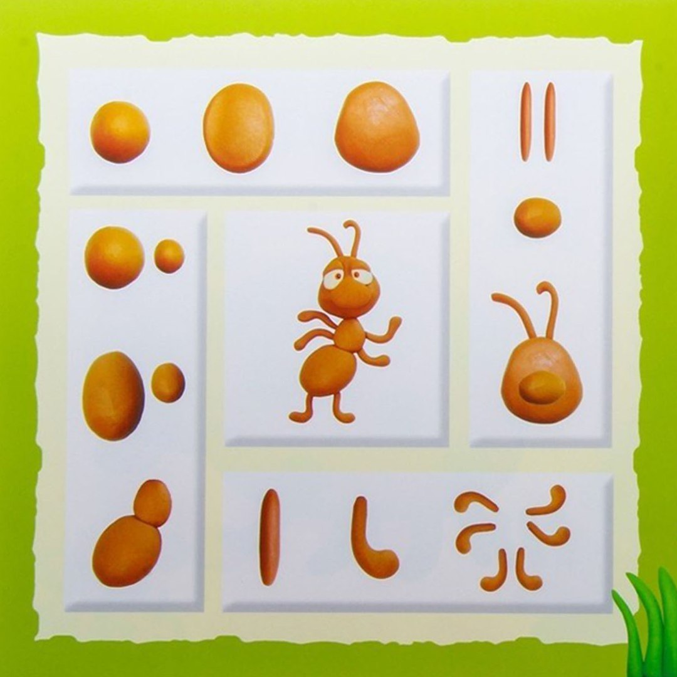
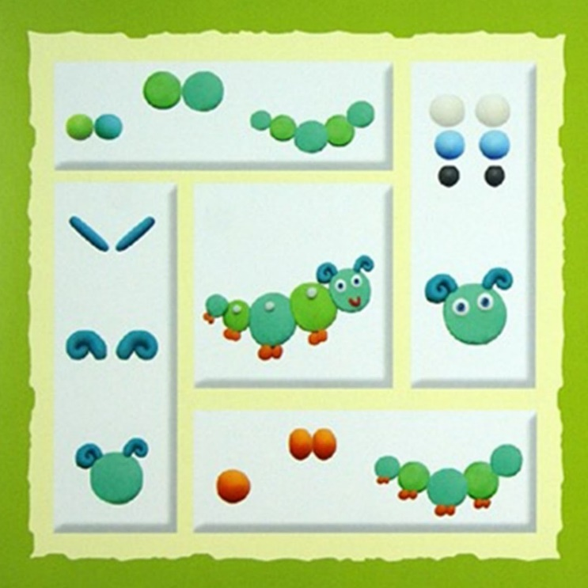
Лепка «Весёлые насекомые»

Аппликация из кружочков «Бабочка»
Материалы: шаблон с изображением бабочки, разноцветные кружочки, клей-карандаш, влажные салфетки.
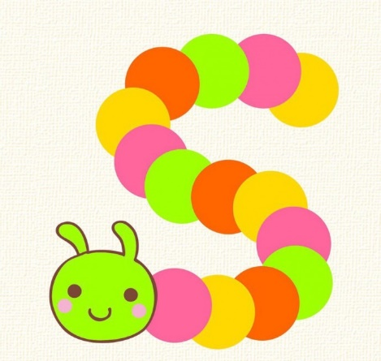
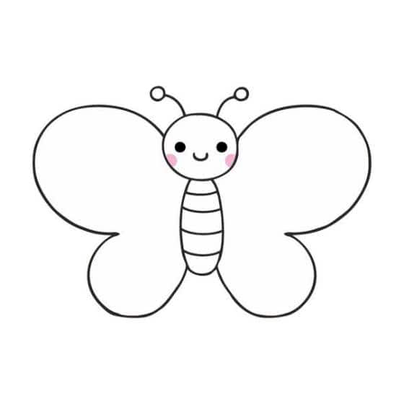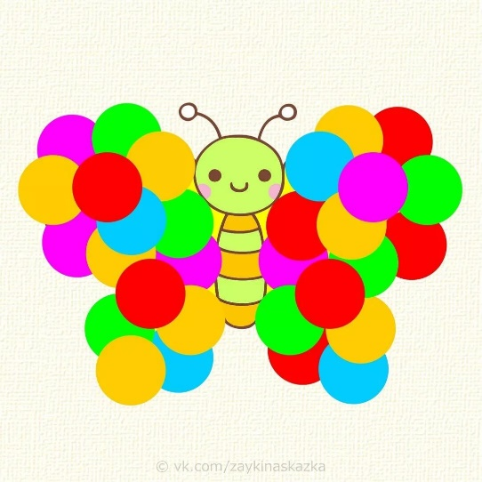
Аппликация из кружочков «Гусеничка»
Материалы: шаблон, разноцветные кружочки,
клей-карандаш, влажные салфетки

